臺北醫學大學藥學系登山健行活動
一、對象：臺北醫學大學藥學系畢業校友及眷屬親友
二、目的：藉著登山活動凝聚校友間情誼、增進向心力，並強健體魄
三、日期、時間：98年10月17日(星期六) 上午8:30‐12:00
四、地點：關渡水岸公園& 關渡宮
五、預計參與人數：100人
六、集合地點：關渡宮左前方報到處，有一北醫藥學系之報到遮陽攤位
七、活動內容：與愛爾康公司共同舉辦護眼親山活動
八、活動路線、流程：• 健走路線：關渡水岸公園步道
• 親山路線：關渡宮靈山公園
校友沿著關渡水岸行人步道健走，原路折返。a、折返處設蓋章一枚，為“愛”字；b、折返後指引至關渡宮旁的靈山公園，山上設2處蓋章區，分別為”爾”、”康”；c、集滿3個字至完走區兌換完走贈品。
預計行程
時間 | 活動項目 | 地點
08:30-09:00 | 報到 | 關渡水岸公園
09:00-09:30 | 開幕儀式 | 關渡水岸公園
09:30-12:00 | 護眼親山活動 | 關渡水岸公園、關渡宮
九、活動領隊：于琳琍【0968-951.573、0922-498.842】
十、聯絡人：吳宜庭【0933-021-914】戴建丞【0960-090-731】李雅菁【0937-580-145】
十一、風景簡介：
『 關渡水岸公園 』，是一座適合親子同樂以及愛好休閒運動者的休閒好去處，佔地遼闊的關渡水岸公園，不僅提供自行車道供喜愛單車休閒運動的遊客使用，也設置行人步道供來往民眾、情侶們遊憩、散步、觀賞沿岸景色。
淡水河沿畔河岸之海上『藍色公路』的觀光景點，可在河畔旁的關渡碼頭搭乘遊艇，分別行使台北大稻埕、淡水老街、八里左岸公園以及淡水漁人碼頭四個河岸觀光景點的路線，不僅可以欣賞淡水河沿岸的風光美景，夕陽西下時瞭望八里觀音山的山水景色也是觀賞重點，
關渡宮，為一擁有百年歷史的古蹟廟宇，也可順道前往附近由台北市野鳥學會經營管理的關渡自然公園，該園區屬於水鳥生態保護區，皆是適合前往嬉戲的旅遊景點。
十二、報名方式：1.e-mail：phoebekid@gmail.com
2. 電話：(02)2739-7776，傳真：27397776李雅菁小姐
十三、主辦單位：財團法人北藥文教基金會
十四、承辦單位：臺北醫學大學藥學系系友會
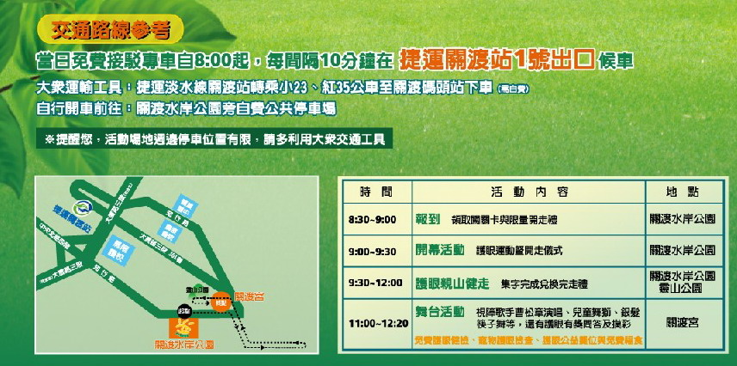
集合地點交通參考
- 免費接駁專車：
自8:00起，每間隔10分鐘在關渡捷運站1號出口候車
- 大眾交通工具：
•捷運淡水線關渡站轉乘小23
•紅35公車至關渡碼頭站下車
- 自行開車前往：
關渡水岸公園旁自費公共停車場

北藥校友登山健行活動 回條
校友姓名： □ 參加 □不克參加

電話： 手機： 傳真:
e-Mail：

餐盒：素食________份 葷食_________份

Age：□<20以下 □20~30 □31~40 □41~50
□41~60 □61~70 □>70

□親友眷屬參加 位

